电机的概述:
电机控制工业门的开门及关门(芯片使用TI 的TMS320F28034)
在开门时最大电流15A,开门后只有1A,
- 一个总开关,总开关打开后,电机才能工作,
- 一个开门按钮，按一下开门；
- 一个关门按钮，按一下关门;
- 一个单按钮，按下一,开,按一下,关,
- 一个遥控器,按一下开,按下关(功能同上)
- 一个防夹输入,在关门时有输入时退回关门状态
- 一个按钮，按下电机进入自学习状态;
- 开门到达输出
- 关门到达输出
- 电机的参数通过2.4GWIFI模块串口到手机APP设置电机参数
- 电机的参数通过2.4GWIFI模块，连接到云端,通过云端数据
电机有三个光电代霍尔开关,一个AB编码器控制电机的电流环，速度环,位置环,
电机是10对极,低速运行,250转/分,要象平衡车一样慢速控制时快时慢.要平滑运行。

要提供源代码(修改BUG)。

在开门时有一个很大的力量启门为 （） 启门力量，
启门力量有对应的 (启门闭门距离)
启门后就是 开门力量
关门时用 关门力量
关门到启门闭门距离内就用闭门力量闭门 闭门力量

闭门力量也就是说在门关上后到位后再用把力闭门力量闭一会儿约一秒

电机总共8路输入:
- LOW(电锁)
- CN2（外部防夹）
- CN3(开门输)
- CN4(关门输入)
- CN5(单按钮)
- KEY MCU(自学习按钮)
- RM-C(433M遥控器输入)
- 2.4GWIFI模块串口通信外驳到手机APP（设置 电机参数）
共2路输出:
- 开门到达（开限输出）
- 关门到达(关限输出)
在生产时有PC端上位机与WIFI模块通信设置电机参数
功能与状态
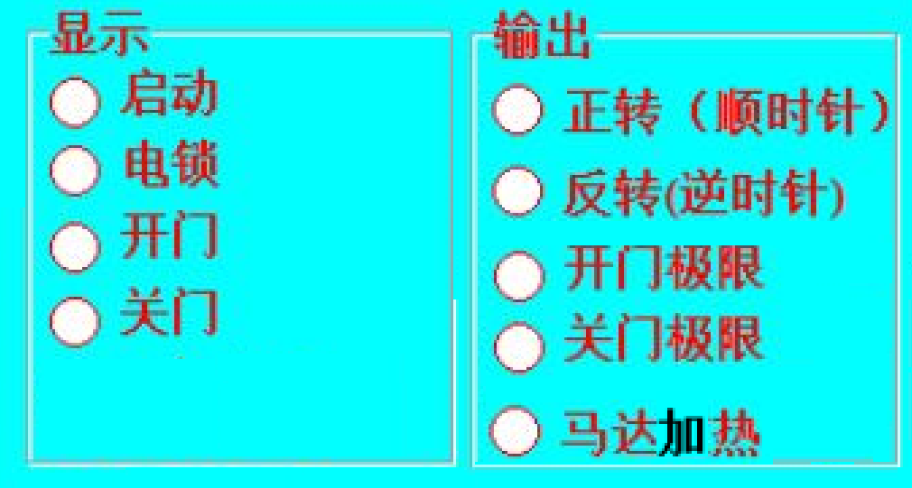
RM-C、CN5接通时启动灯亮(启动只是触发开关停的动作),LOW接通时电锁灯亮,CN3接通开门灯亮,CN4接通关门灯亮,只要电锁灯亮时,电机立即停止运行（包括在运行中）

1、LOW电锁,当接低电平上锁,系统电机不运转,(总权限但不控制加热)
2、CN1:WIFI模块指示输入；当WIFI连上时，长亮;没连上时,慢闪,
3、 CN2:外部防夹，当在关门时有防夹信号输入时马上开门;当门打开状态时,有防防夹信号输入时,自动关门设定到时间后不关门,按关门钮不关门,
4、CN3:开门输入,按一下开门,一直按下时,门会定在开限状态;
5、CN4:关门输入,按一下关门，一直按下时,门会定在关限状态;
6、CN5:开关停功能,按一下开,按下关,当门在开或关的过程中按下停;当自动关门设定后，开关停照样可用;
7、RM-C:遥控器接收输入,功能同CN5;遥控按钮与CN5按钮信号分开处理,当遥控按钮持续按二秒时半开门,CN5按钮就不会半开功能,(前提是半开功能打开)
8、OUT-1:关门限到达,当门在关门限位时,输出高电平;
9、OUT-2:开门限到达,当门在开门限位时,输出高电平;门在开限外也输出高电平.
10、自学习按钮,按下时门自学习测门宽及力量方向;
11、指示灯输出:门不锁时指示灯亮蓝灯,上锁时亮红灯,当WIFI连上时,快闪亮(象是在通信一样)，并红灯蓝灯当时状态快闪；硬件过电流时红灯慢闪（1秒闪一下）硬件电流超后一分钟MCU恢复.

12、POWER V：电压测量,电压220V时输入口为2.433V并显示;

13、TEMP：温度测量并显示(根据NTC热敏电阻B值=3435的值拟一条曲线 );当温度到75度时系统停止工作,(当温度到0度停-5度加热),电机线圈通电加热，温度差得多,加的电流就大.当编码器有转动时手动推动时,设释放电流,不加热；停下来加热
14、AMP2:电压过高放电输出电压到400V电阻放电;
- 电压输出口:当交流电压到150V时继电器吸合130V时释放;
- 电机上锁功能:当设定此功能后,在不发出开门信号时门关上的状态时,门固定在关门状态,只要打开一点门就自动闭上
- 要能修改开门次数

开门关门有一个优先等级开门优先

在CN5:开关停按钮常通超过一分钟时,红灯与蓝灯交替闪,并在APP上显示警告按钮常通
CN3:开门输入常通超过5分钟时,并在APP上显示警告开门按钮常通
CN4:关门输入常通超过5分钟时,并在APP上显示警告关门按钮常通
CN2:外部防夹常通超过5分钟时,并在APP上显示警告防夹常通
内部防夹关门时触发超过3次时,红灯与蓝灯交替闪,并在APP上显示警告防夹错误

APP上警告显示:电压过低,电压过高,放电,马达过热,编码器错误,光电错误,按钮常通,开门按钮常通,关门按钮常通,防夹常通,防夹错误,

2 参数设定说明

 | 代码 | 功能名称 | 功能说明 | 參數值 | 出厂值
用户设定参  数 | 01 | 运转方向 | 正转1；反转0 | 自检时一定要关门 | 1
用户设定参  数 | 02 | 开门距离 | 门扇移动距离 | 0---20000 mm | 900mm
用户设定参  数 | 03 | 开门高速 | 开门最高速度 | 60—220 rpm | 200 rpm
用户设定参  数 | 04 | 关门高速 | 关门最高速度 | 50-220 rpm | 150 rpm
用户设定参  数 | 05 | 启门力量 | 大力撬开门用的力 | 50--100 % | 70%
用户设定参  数 | 06 | 闭门力量 | 最后关门时锁紧时用力 | 35--100% | 50%
用户设定参  数 | 07 | 开门力量 | 开门时用的力 | 20--100% | 45%
用户设定参  数 | 08 | 关门力量 | 关门时用的力 | 20--100% | 45%
用户设定参  数 | 09 | 防夹灵敏度 | 门夹到人或物体时的灵敏度(1-9，1最灵敏，9不灵敏0关闭 | 0—9 | 5
用户设定参  数 | 10 | 关门时间 | 自动关门等待时间0关闭 | 0.0---3600.0sec | 3.0sec
用户设定参  数 | 11 | 轮距 | 马达转一圈门移动距离) | 80---600 mm | 139mm
工程师设定参数 | 12 | 自检速度 | 第一次通电自检时马达速度 | 20---80rpm | 50rpm
工程师设定参数 | 13 | 开门低速 | 开门低速 | 10-50rpm | 25 rpm
工程师设定参数 | 14 | 关门低速 | 关门低速 | 10-50rpm | 20 rpm
工程师设定参数 | 15 | 开门加速时间 | 开门慢速到最高速用的时间 | 0.1---2.0 sec | 0.2sec
工程师设定参数 | 16 | 开门减速时间 | 开门最高速到慢速用的时间 | 0.1---3.0 sec | 1.8sec
工程师设定参数 | 17 | 关门加速时间 | 关门慢速到最高速用的时间 | 0.1---2.0 sec | 1.5sec
工程师设定参数 | 18 | 关门减速时间 | 关门最高速到慢速用时间 | 0.1---3.0 sec | 2.0sec
工程师设定参数 | 19 | 启门/闭门距離 | 大力撬开门或锁紧门的距离 | 0---250 mm | 60mm
工程师设定参数 | 20 | 电机上锁 | 上锁1，解锁0 |  | 0
 | 21 | 半开 | 半开1，全开0 |  | 0
开发者参数 | 22 | P运算 |  | 0--100 | 100
开发者参数 | 23 | I运算 |  | 0--100 | 50
开发者参数 | 24 | 开门次数
开发者参数 | 25 | 初始角度
开发者参数 | 26 | 角度使能 | 1学习 0不学习 |  | 0

启门闭门距离对应启门力量与闭门力量
在启门距离内没有防夹功能
防夹灵敏度是速度的感度，就是相对时间段速度的对比，应注意加速与减速时段的对比困难及门体碰到东西后自动补上速度的问题.
另外还有一个防夹是关门的电流,关门防夹触发后会开门
开门时触发开门电流后会停止在那.
启门时在启门距离内电流超过值一秒后停
当在自测碰到开到头可关到头时,电机后慢慢释放电流(慢转速回放)
在自检闭门到头时或关门到头时也一样.

3、门体速度、电流及相对应位置图
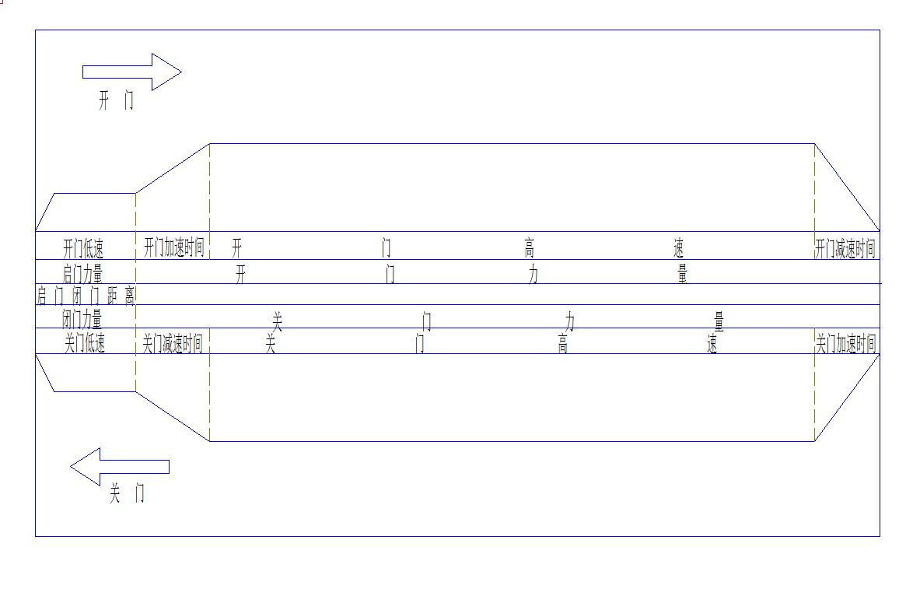
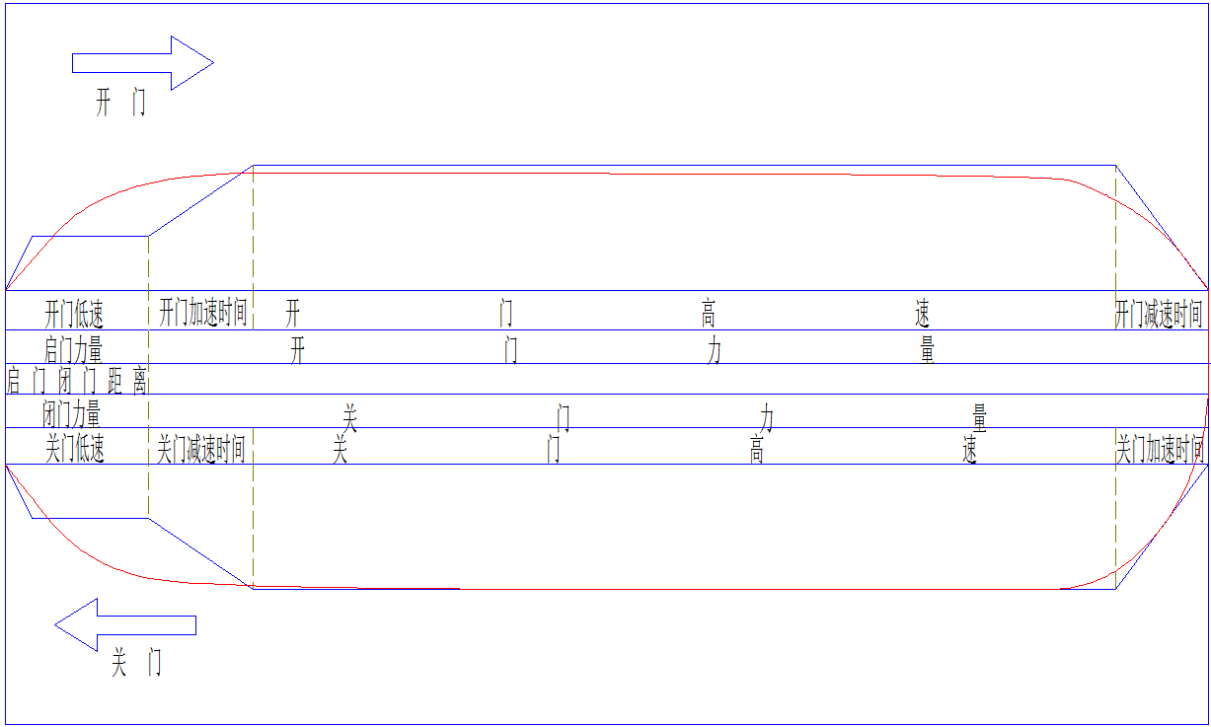

实际运行要你象红线一样平滑, 开门低速和开门加速时间要融在一起,关门低速和关门减速时间要融在一起.

门在任何地方启动都是慢启慢停,就像汽车一样,在爬45度的坡一样要慢慢的加速,不能失速,在下坡时,由于车很重,在每分30转下坡到停止,不能失速(要有速度控制)
在启门时用脚堵住门在一秒内放开,电机堵转后再慢慢加速,不能失速.

当第一次通电时会自检找零点,零点在关门关限状态,关门关不动了(持继1秒),这时就是零点,所以每次通电会接开关会找零点,这就是自检.

4、门控器自测学习功能（自动测量学习）：

开始：(①②二种方法启动自测功能)
①、马达通电后,如果PN02(开门距离)值设为0时,
按开门钮或关门钮或单按钮或遥控,系统就会启动自测学习功能,
- 马达会按PN01(运转方向)的值做正转或反转(开门或关门),速度 以PN12(自检速度),力量以(PN06闭门力量)移动到第一位置,
- 然后以相反方向以启门力量100%力量移动,移动(PN19启门闭门距离)的长度后以(PN06闭门力量)的力量移动到第二位置;
- 再以相反方向以启门力量100%力量移动,移动(PN19启门闭门距离)的长度后以(PN06闭门力量)的力量移动到第一位置.(这时自测学习结束)
- 其中有一种情况电机会做另外不一样的动作,
当电机正好在关门位置，而电机正好要开始自学习开门,电机以(PN06闭门力量)做启门没有启出来,这时电机以相反方向以启门力量100%力量关门,门动一小点后停,-----下面的动作跟上面2，3项的动一样了
- 然后以相反方向以启门力量100%力量移动,移动(PN19启门闭门距离)的长度后以(PN06闭门力量)的力量移动到第二位置;
- 然后现往下再以相反方向以启门力量100%力量移动,移动(PN19启门闭门距离)的长度后以(PN06闭门力量)的力量移动到第一位置.

注意：启门力量是其它力量的2倍比例
自测过程只限有3分钟,另外力量以启门力量100%力量不够就停止自测功能.
PN06闭门力量设定值低于50%按50%计算,高于50%按设定值计算.
自测过程中所有开关都不起作用.

一、把门宽值存入PN02(开门距离)，注意实际测量值要减10MM
二、把正转反转过程中电流小的那个方向存入PN01(动转方向)
三、把启门距离内最大电流的值加30%存入PN05(启门力量)
四、把启门距离内最大电流的值加5%存入PN06(闭门力量)
五、把启门距离后面的电流值加30%存入PN07(开门力量)
六、把闭门距离前面的电流值加30%存入PN08(关门力量)

②、或自学习按钮直接启动自学习功能（直接运转）

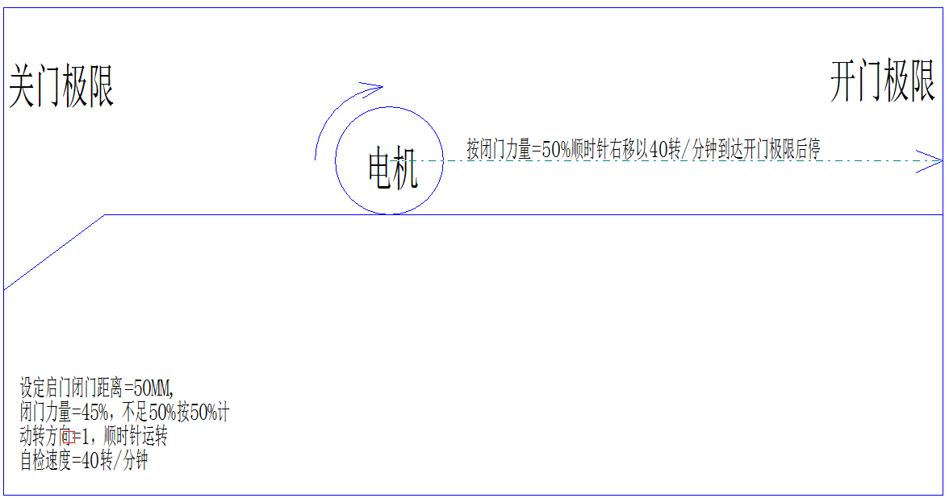
自测图解
一、开始往右

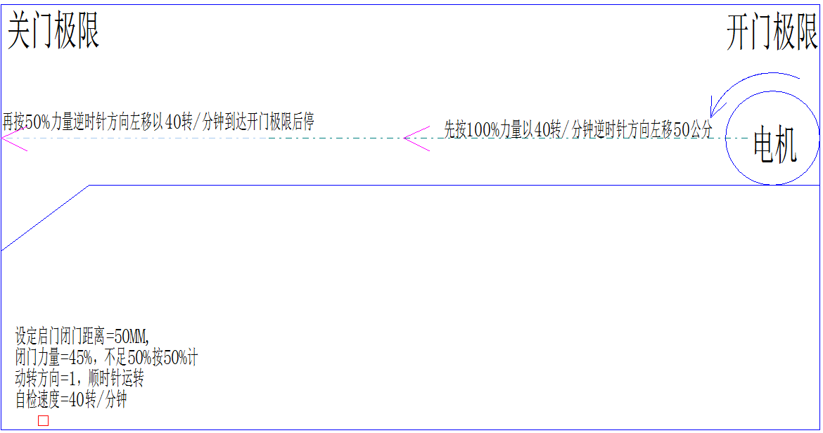
二、然后往左

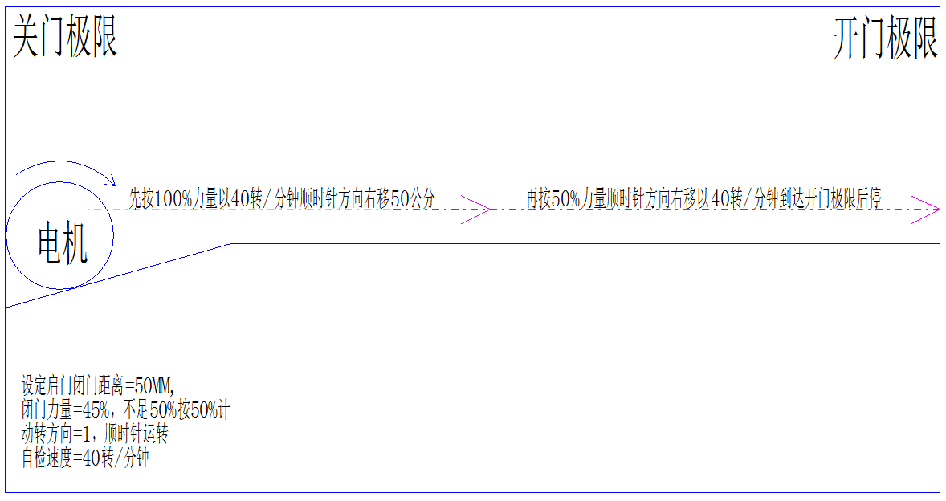
- 再往右

上面如果运转方向=0，每个动作相反,
如果上面的情况电机正好在关门极限,而运转方向=0时
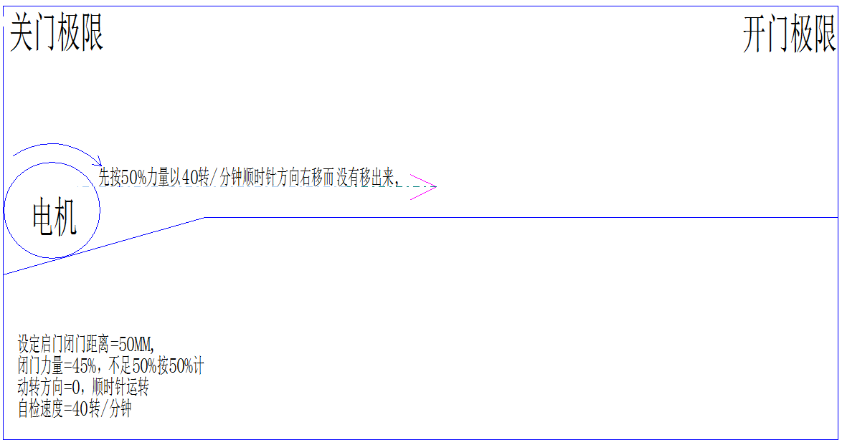

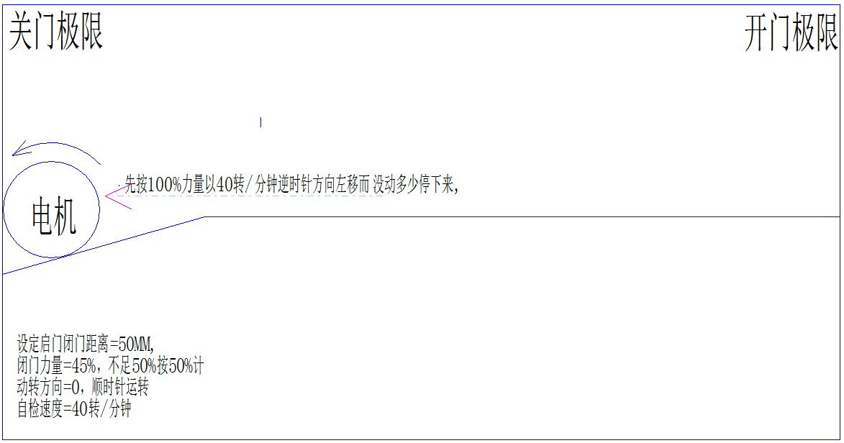

然后现做上面的动作三,后再动作二
如果左开门动作相反

5、自检：马达每次通电时会做自我检(关门找零点)
电机的自检过程：
通电后， 按开门钮或关门钮或单按钮或遥控,
电机关门,以自检速度(PN12)及闭门力量(PN06)关门,
关到位后,维持1秒到慢慢释放(慢转速回放),这时,找到零点,
这时
如果前面按了开门钮门开启,
如果前面按了关门钮门关闭.
如果前面按了单按钮或遥控门不再动.
自检后正常关门用的闭门力量的时间只有0.6秒

6、遥控器的使用：

遥控器对码设置;接遥控器对码按健1后3秒内按遥控器按钮,遥控器码送入电机控制器存储位,共2个遥控器位置，每个位置只能对码一个遥控按钮，再次对码同一位置时，原先的遥控器无效

- 马达的参数通过WIFI模组连接到手机APP，通过手机APP调节参数,
- 马达的WIFI模组通过路由器连接到云端,通过电脑连接到云端，可设置马达参数及查看马达温度及开门记录等参数,马达应在断网时保存数据,等连网时定时上传.

